【摄影作品】
月宫惊艳（图）
陈武光
（2014年10月9日）

昨晚（2014年10月8日——编者注）月全蚀，说是可以见到“红月亮”，无奈天不作美，云雾弥漫，月亮躲在云层身后，月亮不见踪影。
突见云层打开，月亮身披云纱，若隐若现，款款而来，红装素裹，月亮色变，红光闪闪，月宫惊艳。
朋友发来微信盛赞，月宫非仅嫦娥有，洒落人间更添色。
说明：《月宫惊艳》图片（笔者于2014年10月8日晚摄于寒舍阳台）9幅见以下诸页
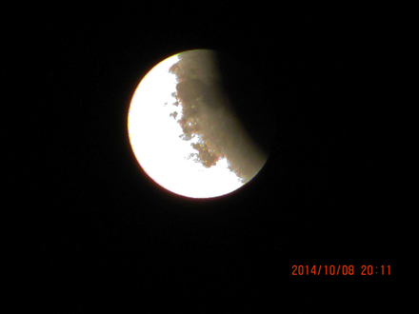
之一
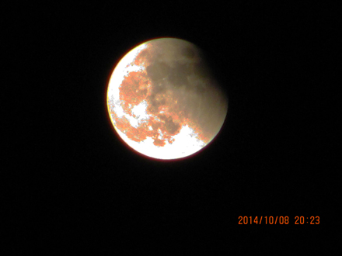
之二
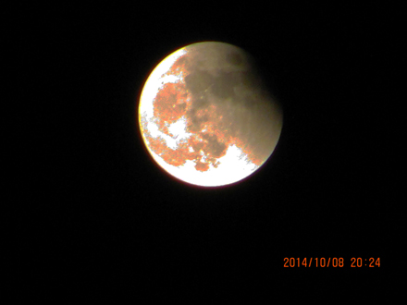
之三
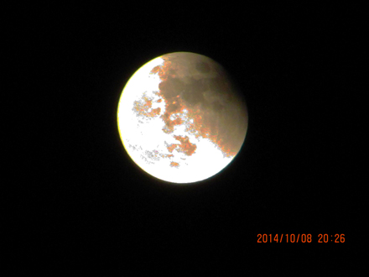
之四
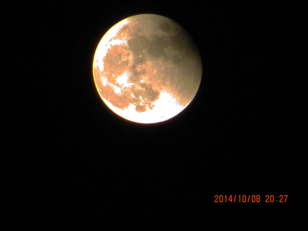
之五
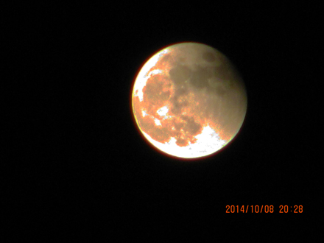
之六
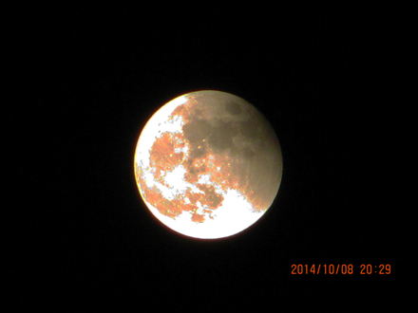
之七
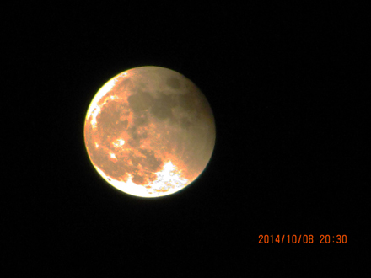
之八
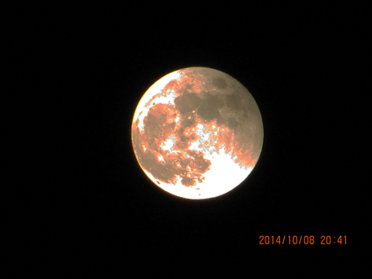
之久
（注：原载奥一论坛-奥一博客-陈武光的个人空间2014年10月9日；学校关工网站刊发时间：2014年10月15日）

